PROCEDURE DE LIVRAISON DE LA SPECIFICATION SAO SA

Résumé / Synopsis :

Ce document décrit les différentes étapes permettant de livrer une spécification SAO SA soit :

- au client (THALES) pour la spécification SAO du SEC C

- pour la mettre à disposition sous l’outil UBIK
(pour tous les calculateurs CDVE SA : ELAC, SEC, FCDC)

Il décrit également l’outil Excel ‘’PubliSA.xlsm’’ qui permet, pour des numéros de DCR donnés, de s’assurer de la cohérence entre les informations contenues dans le nom de chaque planche récupérée sur le serveur et les informations contenues dans le nom de chaque planche listée dans le fichier sommaire.

Les informations à vérifier sont :
- le nom de la planche
- le numéro de Livre,
- le numéro de Chapitre,
- le numéro de Planche,
- la variante
- l’issue

Client / Customer :
Référence externe / External reference :
Cahier des Charges / Statement of Work :

 | Nom / Name | Date / Date | Signature / Signature
Rédigé par / Written by | AUBERT Teddy | 16/10/2012
Vérifié par / Checked by | HUBERT François
Approuvé par / Approved by | MARCHETTI François

Mots Clés / Key Words : SAO, LIVRAISON, UBIK

Modifications / Revisions
Edition / Issue  Date / Date | Réf. fiche de relecture /  Proof reading form ref. | Page /  Page | Objet des évolutions / Reasons for revision
Ed 1  26/06/2012 | N/A | All | Creation
Ed 2  17/10/2012 | N/A | All | Mise à jour globale de la procédure liée à l’utilisation de PubliSA

Diffusion / Distribution
Société / Company | Département / Department | Nom / Name | Papier /  Paper | Elec. /  Digital
Diffusion interne / Internal distribution
AEROCONSEIL |  | Archivage - Sharepoint |  | X
AEROCONSEIL | EFCS | AUBERT Teddy |  | X
AEROCONSEIL | EFCS | HUBERT François |  | X
AEROCONSEIL | EFCS | MARCHETTI François |  | X
Diffusion externe / External distribution

Table of contents
1. Introduction 4
2. DESCRIPTIF DES DIFFERENTES ETAPES D’UNE LIVRAISON DE LA SPECIFICATION SAO SA 5
2.1. Pré-requis : paramètrage de l’application 5
2.1.1. Paramétrage des e-mails 5
2.1.2. Réglages des applications externes 6
2.2. 1ERE ETAPE : DEMANDE DE MISE A DISPOSITION DES PLANCHES ET FICHIERS 7
2.2.1. Pour UBIK 7
2.2.2. Pour THALES 7
2.2.3. Utilisation de l’application 8
2.3. 2EME ETAPE : VERIFICATION des fichiers reçus d’AKKA 9
2.3.1. Pour une Livraison UBIK 9
2.3.2. Pour une Livraison THALES 9
2.3.3. Utilisation de l’application 9
2.4. 3eme etape : les Livraisons 11
2.4.1. Pour une Livraison UBIK 11
2.4.2. Pour une Livraison THALES 12
2.5. 4eme etape : Verification des fichiers sur UBIK 13
2.6. Les outils de PubliSA 14
3. Aide et erreurs possibles 15
3.1. L’aide 15
3.2. Les messages d’erreur 16
3.2.1. Les erreurs de nombre de fichiers 16
3.2.2. Les erreurs de planches 17
4. résultat final 18

Table of figures
Figure 1 : Interaction entre les différents participants pour une publication 4
Figure 2 : Division de la feuille "MENU" 5
Figure 3 : Interface graphique de l'onglet pour une livraison THALES, dans "E-mail", pour une demande AKKA 8
Figure 4 : Interface graphique de l'onglet "E2 : Retour AKKA avant livraison UBIK" dans "Vérification" 10
Figure 5: Interface graphique de l'onglet pour une livraison UBIK à SOPRA 11
Figure 7 : Interface graphique de l'onglet "E4 : Mise sous UBIK par SOPRA " dans "Vérification" 13
Figure 8 : Onglet "Aide" avec l'aide déroulée 15
Figure 9 : Onglet "Vérification" lors d'une erreur dans le nombre de fichiers 16
Figure 10 : Onglet "Vérification" avec une erreur de planche 17
Figure 11 : Dossier "vérifié" après traitements 18
Figure 12 : Fichier .OGC après traitement 18
Figure 13 : Fichier .EXT après traitement 19
Figure 14 : Fichier .EST après traitement 19

Introduction
Ce document décrit l’utilisation de l’outil PubliSA.xlsm permettant de livrer une spécification SAO Single Aisle soit :
- au client (THALES) pour la spécification SAO du SEC C

- pour la mettre à disposition sous l’outil UBIK
(pour les calculateurs CDVE SA : ELAC, SEC, FCDC)

CONTEXTE :

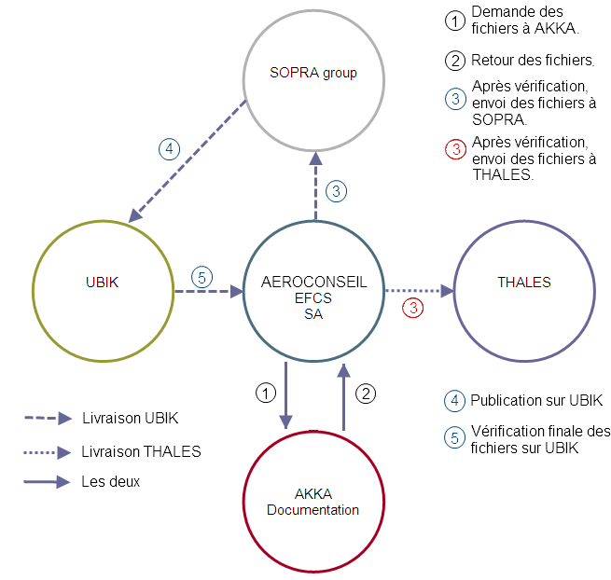
Figure 1 : Interaction entre les différents participants pour une publication

DESCRIPTIF DES DIFFERENTES ETAPES D’UNE LIVRAISON DE LA SPECIFICATION SAO SA

Pré-requis : paramètrage de l’application

Avant d’être utilisée, l’application doit être paramétrée.

Paramétrage des e-mails
L’envoi de l’e-mail est effectué par le logiciel. Il nécessite quelques informations avant d’être utilisée.

Les informations de l’e-mail (message, objet, adresse e-mail) se trouvent dans la feuille « MENU » du classeur. Cette feuille est découpée en quatre parties. A chaque partie correspond un destinataire.

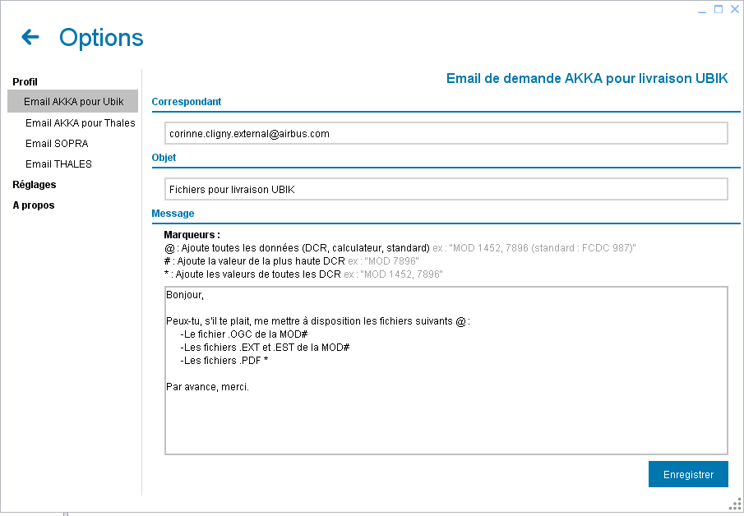

Figure 2 : Division de la feuille "MENU"

Pour insérer les données entrées par l’utilisateur dans l’application, comme le numéro de DCR ou le standard du calculateur, il faut utiliser des mots clés détaillés ci-dessous :

- « standard » : suivi du type de calculateur (SEC, ELAC ou FCDC) et du numéro de standard.
- « fichiers suivants » : suivi du numéro de DCR et, entre parenthèses, le type de calculateur et le standard.
- « MOD » : précède le numéro de DCR le plus élevé.
- « fichiers .POS » et « fichiers .ASC et .SCH » : suivis de tous les numéros de DCR.

Réglages des applications externes
Lors de la vérification, des outils peuvent être utilisés. Ces outils sont des fichiers externes à l’application. Voici ces fichiers :
- « EYDT Functional Support Request Template.doc » : document WORD de demande d’installation logiciel pour UBIK.
- « filecheckmd5.exe » : fichier exécutable pour que THALES puisse vérifier l’intégrité des fichiers reçus (description en annexe).

1ERE ETAPE : DEMANDE DE MISE A DISPOSITION DES PLANCHES ET FICHIERS

Par mail, en spécifiant la DCR concernée, demander à la société AKKA DOCUMENTATION de mettre à disposition les fichiers suivants :

Pour UBIK
- Fichier avec l’extension .OGC (fichier commun COM/MON)
Ce fichier correspond au sommaire
Exemple de nom de fichier : SER$S9_1212.OGC

- Fichier avec l’extension .EST (1 fichier COM et 1 fichier MON)
Fichiers listant les I/O
Exemple de nom de fichier :
SER$S9_COM_1212.EST / SER$S9_MON_1212.EST

- Fichier avec l’extension .EXT (1 fichier COM et 1 fichier MON)
Fichiers listant les éléments de la bibliothèque des symboles utilisés par chaque planche
Exemple de nom de fichier :
SER$S9_COM_1212.EXT / SER$S9_MON_1212.EXT

- Fichier avec l’extension .PDF (correspond à la planche graphique)
Représentation graphique de la planche
Exemple de nom de fichier : L02C01P001V12I02.PDF

Pour THALES
- Fichier avec l’extension .OGC (fichier commun COM/MON).

Ce fichier correspond au sommaire (liste de toutes les planches avec leur variante / issue et la DCR / MOD associée)
- Fichiers avec l’extension .ASC
- Fichiers avec l’extension .SCH

Note : une planche SAO est composée d’un fichier .ASC ET .SCH

Exemple de nom de planche :

Pour la planche graphique L02C01P001V12I02
- L02C01P001V12I02.ASC / L02C01P001V12I02.SCH
La demande de ces fichiers se fait par l’intermédiaire de l’application.

Utilisation de l’application
Une fois dans l’onglet « E-mail », l’utilisateur sélectionne le sous-onglet de la livraison de son choix. L’interface graphique pour une livraison UBIK et une livraison THALES est identique. La différence se situe dans le message créé.

Pour envoyer un e-mail, l’utilisateur indique :

- Le destinataire.
- Le(s) numéro(s) de DCR.
- Le type de calculateur et son standard.

L’appuie sur le bouton « Créer » lance la création de l’e-mail.

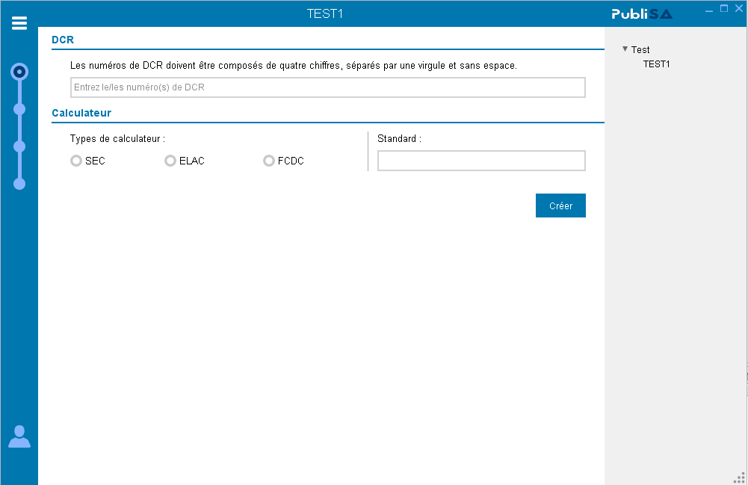

Figure 3 : Interface graphique de l'onglet pour une livraison THALES, dans "E-mail", pour une demande AKKA

2EME ETAPE : VERIFICATION des fichiers reçus d’AKKA

Tous les fichiers ont été récupérés dans le répertoire approprié.

Pour un numéro de DCR donné, avant une livraison, il faut s’assurer que :

Pour une Livraison UBIK
1) le nombre de planche(s) .POS récupérée(s) dans le répertoire soit identique à celui indiqué dans le fichier sommaire OGC.

2) le nom de chaque planche .POS (Livre, Chapitre, Planche, Variante, Issue) récupérée(s) soit identique à celui mentionné dans le fichier sommaire « .OGC ».

3) les cartouches des fichiers .EXT (COM/MON), .EST (COM/MON) et .OGC soient supprimés.

Pour une Livraison THALES
1) le nombre de planches .ASC et .SCH récupérée(s) soit identique à celui indiqué dans le fichier sommaire OGC.

Attention : Il faut que le nom de la planche présente dans le fichier sommaire .OGC soit identique au nom des fichiers .ASC et .SCH récupérés

2) le nom de chaque planche .ASC et .SCH (Livre, Chapitre, Planche, Variante, Issue) récupérée soit identique à celui mentionné dans le fichier sommaire .OGC

L’outil de livraison PubliSA.xslm permet de vérifier les différents points décrits ci-dessus.

Utilisation de l’application
Une fois dans l’onglet « Vérification », l’utilisateur sélectionne le sous-onglet de la livraison de son choix. L’interface graphique pour une livraison UBIK et une livraison THALES se différencie par les outils ajoutés en bas de page (cf. Figure 4 et §2.6).

Pour lancer une vérification des fichiers reçus d’AKKA, l’utilisateur indique :

- Le(s) numéro(s) de DCR.
- Le fichier sommaire « .OGC » du numéro de DCR le plus élevé.

Le traitement se lance automatiquement après la sélection du fichier sommaire.

Les résultats obtenus sont disponibles pour l’utilisateur sur l’afficheur présent dans le sous-onglet de la livraison souhaitée (cf. Figure 4).

En cas d’erreur, des messages sur la nature de ces erreurs sont ajoutés. Ces messages sont détaillés à la fin de ce document (cf. §3).

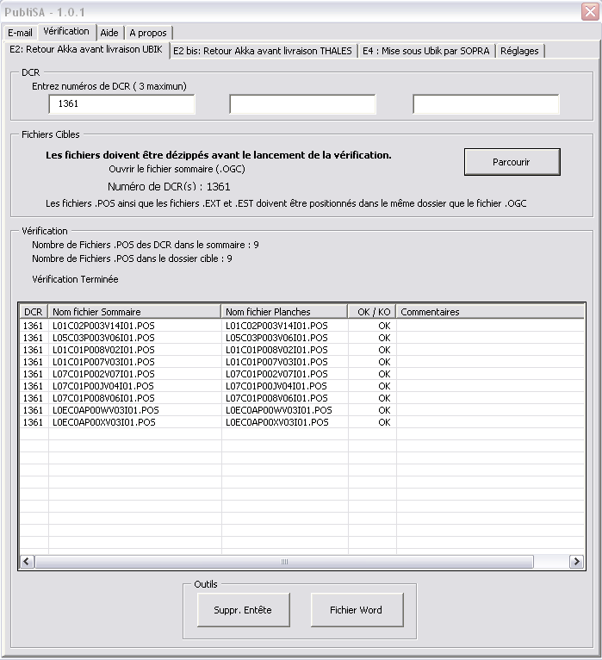
Figure 4 : Interface graphique de l'onglet "E2 : Retour AKKA avant livraison UBIK" dans "Vérification"

3eme etape : les Livraisons

Pour une Livraison UBIK
En utilisant l’onglet « E-mail » de l’application, en spécifiant la DCR concernée, le type et le standard du calculateur, envoyer les fichiers suivants :

- Les fichiers demandés à AKKA Documentation (cf. §2.2.1), vérifiés et les en-têtes supprimées.
- Le document Word de publication pour SOPRA (EYDT Functional Support Request Template.doc)

Le bouton « Création » lance Outlook et la création de l’e-mail.

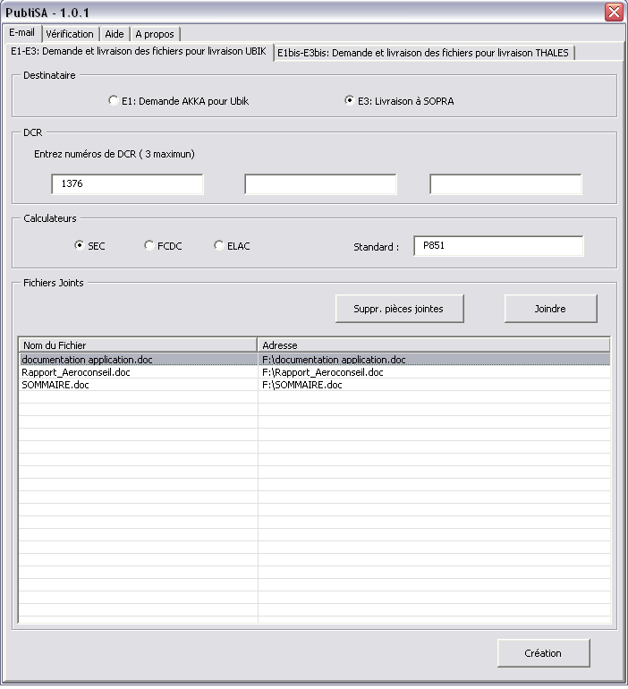
Figure 5: Interface graphique de l'onglet pour une livraison UBIK à SOPRA

Pour une Livraison THALES
En utilisant l’onglet « E-mail » de l’application, en spécifiant la DCR concernées, le type et le standard du calculateur, envoyer les fichiers suivants :

- Les fichiers demandés à AKKA Documentation (cf. §2.2.1) vérifiés

- Afin que THALES puisse vérifier l’intégrité des fichiers reçus, il faut au préalable exécuter l’outil « FileCheck MD5 » (description de l’utilisation de « FileCheck MD5 » en annexe). Cet outil crée un fichier « FCMD5-sums.MD5 » à envoyer avec les autres fichiers.

Le bouton « Création » lance Outlook et la création de l’e-mail.

4eme etape : Verification des fichiers sur UBIK

Cette étape s’effectue uniquement pour les livraisons UBIK. Les livraisons THALES s’arrêtent à l’étape précédente.

La vérification des fichiers présents sur UBIK consiste à comparer les planches répertoriées dans le fichier OGC et celles sur le fichier « mnemonique.csv » de la DCR concernée. Le fichier mnémonique regroupe toutes les planches se trouvant sur le serveur d’UBIK pour une DCR donnée.

Une fois dans l’onglet « Vérification », l’utilisateur sélectionne le sous onglet « E4 : Mise sous UBIK par SOPRA ».

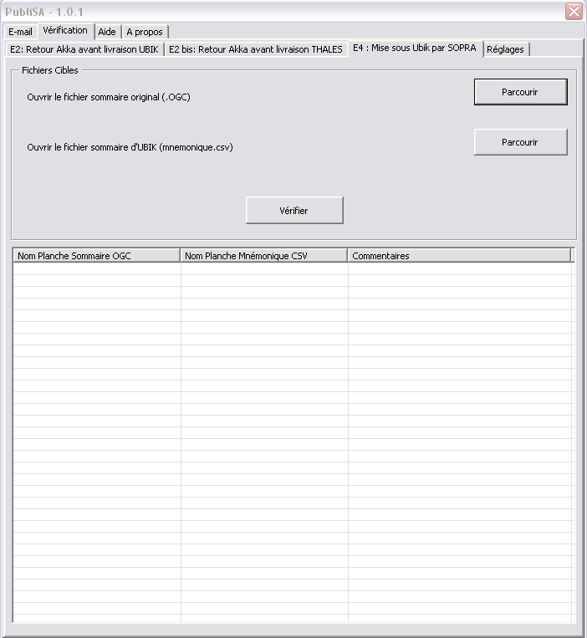
Figure 6 : Interface graphique de l'onglet "E4 : Mise sous UBIK par SOPRA " dans "Vérification"

Pour lancer une vérification des fichiers présents sur UBIK, l’utilisateur indique :

- Le fichier OGC de la DCR concernée.
- Le fichier « mnemonique.csv » de la DCR concernée.

Le traitement se lance après l’appuie sur « Vérifier ».

Les résultats obtenus sont disponibles pour l’utilisateur sur l’afficheur. Seules les erreurs sont affichées.

En cas d’erreur, des messages sur la nature de ces erreurs sont ajoutés. Ces messages sont détaillés à la fin de ce document (cf. §3).

Les outils de PubliSA
Trois outils ont été mis à la disposition de l’utilisateur de PubliSA :

  - « Suppr Entêtes » : supprime les entêtes et les lignes superflues dans les fichiers .OGC, .EXT et .EST. Cette opération est obligatoire avant une publication UBIK.

  - « Fichier Word » : permet l’ouverture du fichier Word à compléter avant une publication sur UBIK. Le chemin d’accès au fichier est à régler préalablement par l’intermédiaire de l’onglet « réglages ».

  - « Lancer FileCheck MD5 » : lance l’exécutable qui permet de préparer une publication à THALES. Le chemin d’accès au fichier est à régler préalablement par l’intermédiaire de l’onglet « réglages ».

Aide et erreurs possibles

L’aide
L’aide permet, comme son nom l’indique, d’obtenir de l’aide en cas de problème avec la manipulation du logiciel.

Elle se trouve dans un onglet lié au logiciel.

La navigation dans l’aide s’effectue de la même manière qu’une page HTML, par l’intermédiaire de liens écrit en bleu. Pour dérouler l’aide, un double-clique sur ces liens suffit. Inversement, lorsque l’aide est déjà déroulée et pour obtenir plus de clarté, un double-clique sur le lien remonte l’aide.

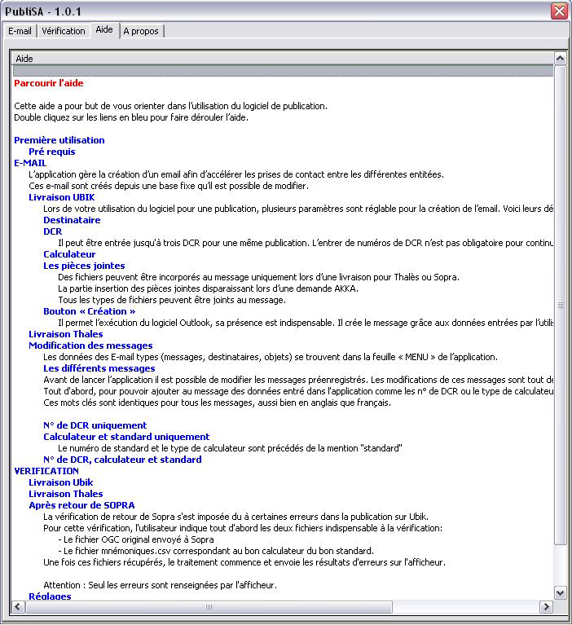
Figure 7 : Onglet "Aide" avec l'aide déroulée

Les messages d’erreur

Les erreurs de nombre de fichiers

A la détection d’une différence entre le nombre de fichiers présents dans le sommaire et dans le dossier cible, une erreur est envoyée.

La zone 1, dans la figure suivante, indique s’il manque ou, inversement, s’il y a trop de fichiers dans le dossier cible.

La zone 2 indique, dans ce cas de figure, le nom de la planche manquante. Si une planche en trop avait été détectée, son nom figurerait en dessous de « Attention au nombre de fichiers ».

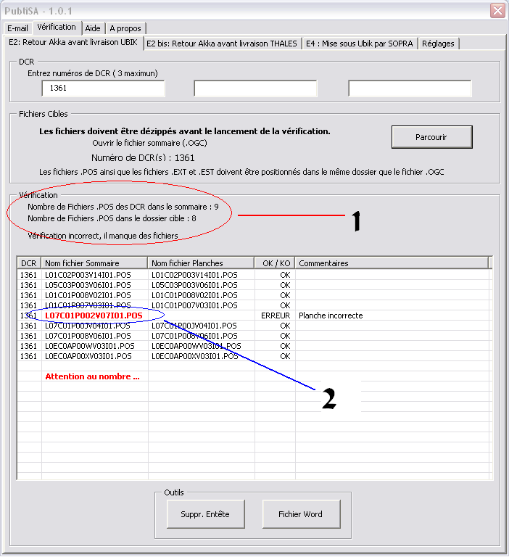
Figure 8 : Onglet "Vérification" lors d'une erreur dans le nombre de fichiers

Les erreurs de planches
Il en existe deux types d’erreur sur le nom des planches :

  - Une différence entre les numéros (L,C,P,V,I) du sommaire (.OGC) et les numéros de la planche (.POS).
  - Un format d’écriture du nom de la planche différent des standards utilisés par le logiciel (L00C00P000V00I00).

Dans ces deux cas, une erreur est retournée à l’utilisateur. Les erreurs sont listées dans la zone bleue de la figure suivante.

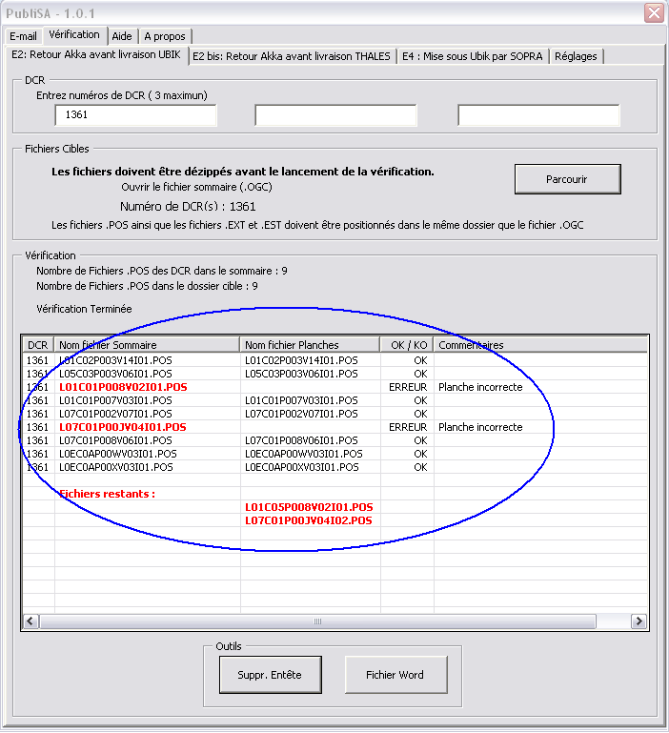
Figure 9 : Onglet "Vérification" avec une erreur de planche

résultat final
Une fois les traitements terminés, tous les fichiers à zipper pour être envoyer à SOPRA sont regroupés dans le dossier « vérifié ». Les fichiers .OGC, .EXT et .EST envoyés doivent être de la forme présente sur les figures 12, 13 et 14.

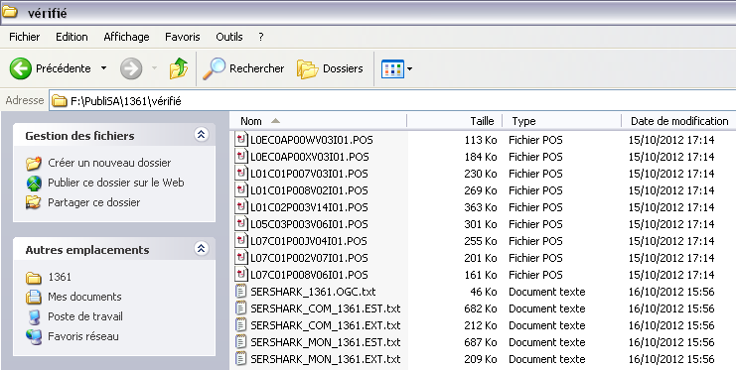
Figure 10 : Dossier "vérifié" après traitements

.OGC :

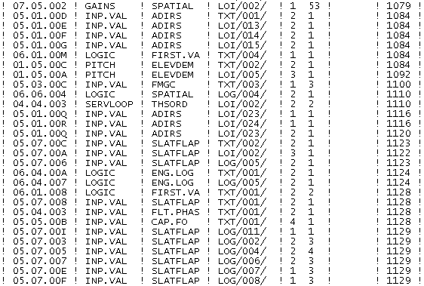
Figure 11 : Fichier .OGC après traitement
.EXT :

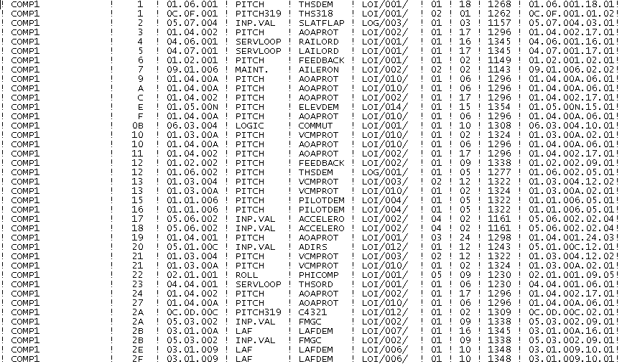
Figure 12 : Fichier .EXT après traitement

.EST :

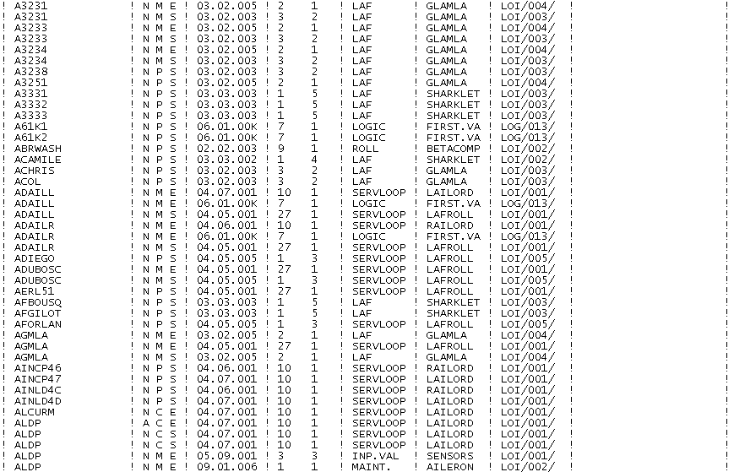
Figure 13 : Fichier .EST après traitement

ANNexes

Utilisation de “FileCheck MD5”

- Lancer l’exécutable

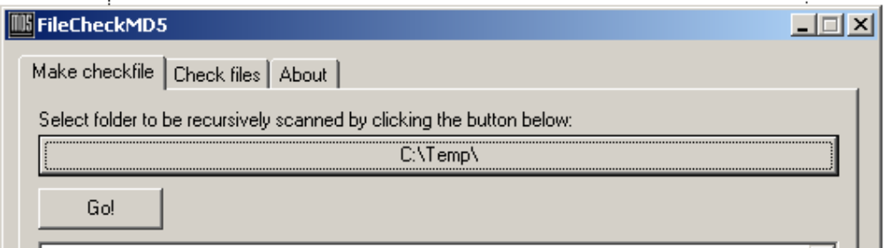
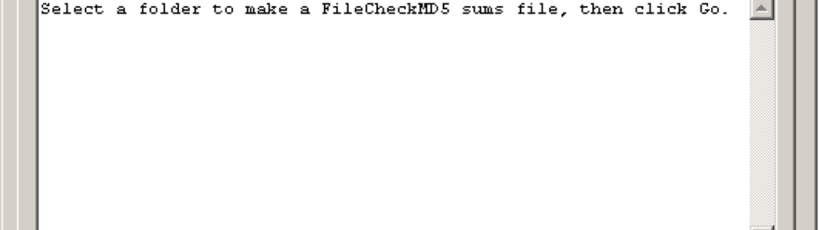
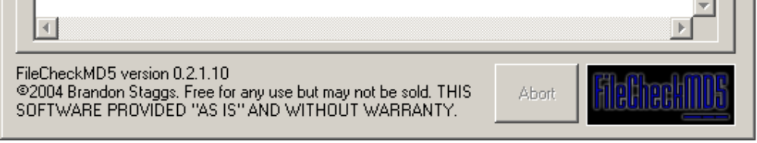
Figure 14 : Interface d'accueil de "FileCheck MD5"

- Par le biais du bouton ‘’ Select folder’’, sélectionner le répertoire dans lequel se trouve les fichiers à scanner
Figure 15 : Ouverture sur action du bouton "Select Folder"

- Lancer le scan des fichiers via le bouton GO (fig.17)
Figure 16 : Résultat de l'exécution et fichier obtenu

- l’outil génère un fichier FCMD5-sums.MD5 contenant pour chaque fichier sélectionné une valeur qui sera utilisée pour vérifier l’intégrité de chaque fichier.

- Créer un fichier .zip composé des fichiers suivants :
Les planches .ASC
Les planches .SCH
Le fichier sommaire .OGC
Le fichier FCMD5-sums.MD5

o Envoyer le fichier .zip via PubliSA

